# **Хийсвэр Класс, Функц Тодорхойлох Лабораторын Ажил**

# (Лаборатори №9)

ХШУИС, МКУТ

Компьютерийн ухааны хөтөлбөр

А.Ананд(16b1seas1020)

# **1. ОРШИЛ/УДИРТГАЛ**

Обьект хандлагат технологийн үндсэн суурь ойлголт болох удамшил, удамшлын модыг ашиглан хийсвэр функцуудын тусламжтай хоёр хэмжээст геометр дүрсүүдийг байгуулж, удамших обьектууд дээр ажиллах.

# **2. ЗОРИЛГО**

Дүрс эх класс болон түүний дэд классууд болох хоёр хэмжээст класс , тойрог, квадрат, ижил талт гурвалжин классуудыг, мөн хийсвэр класстай ажиллана. Үүний тулд дараах зорилтуудыг тавьж ажиллана.

1. Хийсвэр функц гэж юу вэ ?
2. Функц дахин програмчиллах гэж юу болох.
3. Хийсвэр класс гэж юу вэ ? Хэрхэн класс байгуулдаг вэ ?
4. Удамшил ба байгуулагч функц.
5. Удамшилд устгагч функц.

# **3. ОНОЛЫН СУДАЛГАА**

## 3.1 Хийсвэр функц гэж юу вэ?

Функцын хаяг нь 0 буюу тодорхойгүй зөвхөн зарласан функцийг хийсвэр функц гэнэ. Хийсвэр арга нь их биегүй аргыг хэлнэ. Эх классд тодорхойлогдсон хийсвэр аргын хэрэгжилтйг хүү классууд нь өөр өөрийнхөөрөө хэрэгжүүлдэг. Тэгэхлээр нэг буюу түүнээс олон хийсвэр арга агуулах классыг

3.2 Функц дахин програмчлах

Эх классын функцийг хүүхэд классд бичдэс нь ижилээр дахин бичихийг/тодорхойлохыг функц дахин тодорхойдох гэнэ. (Overriding) Эх классд дахин програмчлах функцын өмнө c++ програмчлалын хэлэнд virtual гэсэн түлхүүр үгийг ашигладаг. Удамшсан классдаа тааруулан дахин тодорхойлж ашигладаг.

3.3 Хийсвэр класс

Жинхэнэ хийсвэр функцийг агуулсан классыг хийсвэр буюу abstract class гэнэ. Хийсвэр классаас обьект үүсдэггүй. Харин түүнээс удамшсан классд хийсвэр функцийг нь дахин програмчилсны дараа удамшсан классын обьектыг байгуулж болно.

Хийсвэр класс нь дараах онцлогтой. Үүнд:

* Бүрэн бус класс бөгөөд түүнээс заавал дэд класс удамшина.
* Дор хаяж нэг буюу түүнээс олон хийсвэр арга агуулсан байх.
* Түүний обьектыг үүсгэх боложгүй.
* Түүний хүү класс нь түүний хийсвэр аргуудыг биелүүлнэ эсвэл түүний хүү класс нь өөрөө хийсвэрээр зарлагдах гэсэн онцлог шинжүүдтэй.

Хийсвэр классын энгийн жишээ нь:

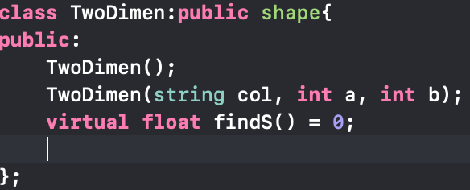

3.4 Удамшил ба байгуулагч функц

Хүүхэд классын обьектыг байгуулах үед эх классын анхдагч байгуулагч эхлээд дуудагддаг ба үүний дараа хүүхэд классын байгуулагч дуудагдана. Хүүхэд классын параметртэй байгуулагчийг тодорхойлохдоо аргуументуудыг эх класс руу дамжуулна. Эх классаас удамшиж ирсэн гишүүн өгөгдлийг эх классын гишүүн функцээр нь утга оноолгуулах хэрэгтэй болдог.



3.5 Удамшилд устгагч функц

Удамших классын обьект устахад эхлээд удамших классын устгагч, дараагаар нь эх классын устгагч тус тус дуудагдана. Нэмэлт ажил хийлгэхгүй бол устгагч функцийг програмд тодорхойлох шаардлага байдаггүй ба ийм тохиолдолд анхдагч устгагчийг систем өөрөө үүсгэдэг.

Харин их классын устгагчийг virtual тодотгож өгсөнөөр устгах обьектонд харгалзах устгагч функц нь бас дуудагдах боломжтой болдог.

# **4. ХЭРЭГЖҮҮЛЭЛТ**

1. Өгөгдсөн бодлогуудыг бодоход ашигласан алгоримтууд

а. Квадрат дүрсний зүүн дээд цэг өгөгдөхөд бусад оройг олох, талын уртыг оруулах

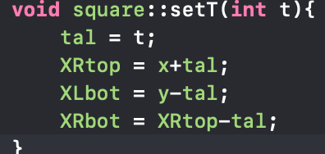

б. Дүрсний периметр болон талбайг олох функцүүд нь хийсвэр функц бөгөөд функцыг дуудхад гараас ямар нэгэн утга авахгүй шууд хариуг тооцоолон буцаана.

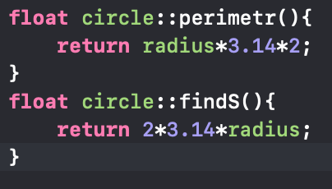

в. Үүссэн дүрсний талбайг олоод эрэмбэлэх функц нь InserTion эрэмбэлэх аргаар эрэмбэлсэн.

# **5. ДҮГНЭЛТ**

Дээрх ажлын хүрээнд обьект хандлагат технологийн үндсэн ойлголтуудын нэг болох удамшлын шинж чанарыг ашиглан тойрог, гурвалжин, квадрат гэх мэт дүрсүүдийн классуусыг хийсвэрээр тодорхойлж өгөгдсөн шаардлагын дагуу үүгэсэн дүрсүүдийнхаа обьектуудыг талбайгаар нь эрэмбэлэх ажил хийж гүйцэтгэлээ. Классуудыг байгуулж байх явцад эх классаас өөр онцлог шинжээ хадгалж үлдэхийн тулд функц болон классыг хийсвэрээр зарлаж өгөх нь зөв шийдэл болж өгсөн мөн удамшил ашигласан учир мөр бичлэг хэмнэх, алдаа гарахаас сэргийлэх, цаг хугацаа хэмнэх гэх мэт давуу талууд гарлаа.

# **6. ХАВСРАЛТ**

1. JAVA2 Програмчлалын Хэл, Ш.Нямбаа, 2001, Улаанбаатар

2. Virtual, <https://www.geeksforgeeks.org/pure-virtual-functions-and-abstract-classes/>

# **7. ХАВСРАЛТ**

Кодыг ZIP файлын хавсралтанд оруулсан.